附件1
省级遴选活动赛程安排
日期 | 时间 | 地点 | 安排
10月11日  （星期五） | 15:00—18:00 | 三明市沙县区明城新城酒店（三明市沙县区虬江迎宾大道5号） | 选手报到、领取资料
10月11日  （星期五） | 19:30 | 华东师范大学附属三明中学  学术报告厅 | 抽签
10月12日  （周六） | 9:00—9:30 | 华东师范大学附属三明中学  学术报告厅 | 开幕式
10月12日  （周六） | 9:30—12:00 | 华东师范大学附属三明中学  学术报告厅 | 演讲比赛  （小学组、初中组）
10月12日  （周六） | 14:30—16:30 | 华东师范大学附属三明中学  学术报告厅 | 演讲比赛  （高中组、高校组）
10月12日  （周六） | 16:30—17:00 | 华东师范大学附属三明中学  学术报告厅 | 演讲比赛颁奖仪式
10月12日  （周六） | 17:20—18:20 | 华东师范大学附属三明中学  电脑教室 | 素养竞赛初赛  （闭卷，机考）
10月12日  （周六） |  | 华东师范大学附属三明中学  学术报告厅 | 赛后公布素养竞赛决赛名单及抽签
10月13日（周日） | 9:00—12:00 | 华东师范大学附属三明中学  学术报告厅 | 素养竞赛决赛  （小学组、初中组）
10月13日（周日） | 14:00—16:00 | 华东师范大学附属三明中学  学术报告厅 | 素养竞赛决赛  （高中组、高校组）
10月13日（周日） | 16:30—17:20 | 华东师范大学附属三明中学  学术报告厅 | 素养竞赛颁奖仪式

附件2
第九届全省学生“学宪法 讲宪法”省级遴选活动参加人员汇总表
选送单位： 经办人： 联系电话：
选手姓名 | 性别 | 组别 | 学段 | 所在学校 | 参加作品 | 指导教师  （限1人） | 联系电话
特别说明：1.小学组、初中组、高中组参加人员由各设区市、平潭综合实验区社会事业局位统一报送；各高校自行报送。
2.组别：演讲比赛/素养竞赛；学段：小学组/初中组/高中组/大学组。
3.请各选送单位确保选送选手个人信息的真实有效性，如有虚假，一经查实，将取消参加资格。
.

附件3
各设区市教育局（平潭综合实验区社会事业局）代表队
领队、联络员名单回执

设区市教育局名称：
 | 姓名 | 职务 | 手机 | 微信号
领队
联络员
...

附件4
第九届全省学生“学宪法 讲宪法”省级遴选活动
参赛人员信息表
学校联系人： 联系电话：
姓名 |  | 性别 |  | 一寸电子  照片
年龄 |  | 民族 |  | 一寸电子  照片
学校名称 |  |  |  | 一寸电子  照片
联系电话 |  | 身份证号
邮箱 |  | 指导老师
联系电话  （老师） |  | 邮箱  （老师）
演讲题目 | （不参加演讲比赛的选手不用填写）
以往赛事
活动经历
所属学校意见：

（盖章）
年 月 日
附件5
视频提交操作步骤

1.在电脑浏览器中打开网址：http://nas.fzgledu.cn/sharing/8XQyLFxKz
2.按照网页提示，在“您的姓名”中填写参加信息，并“添加文件”后上传。
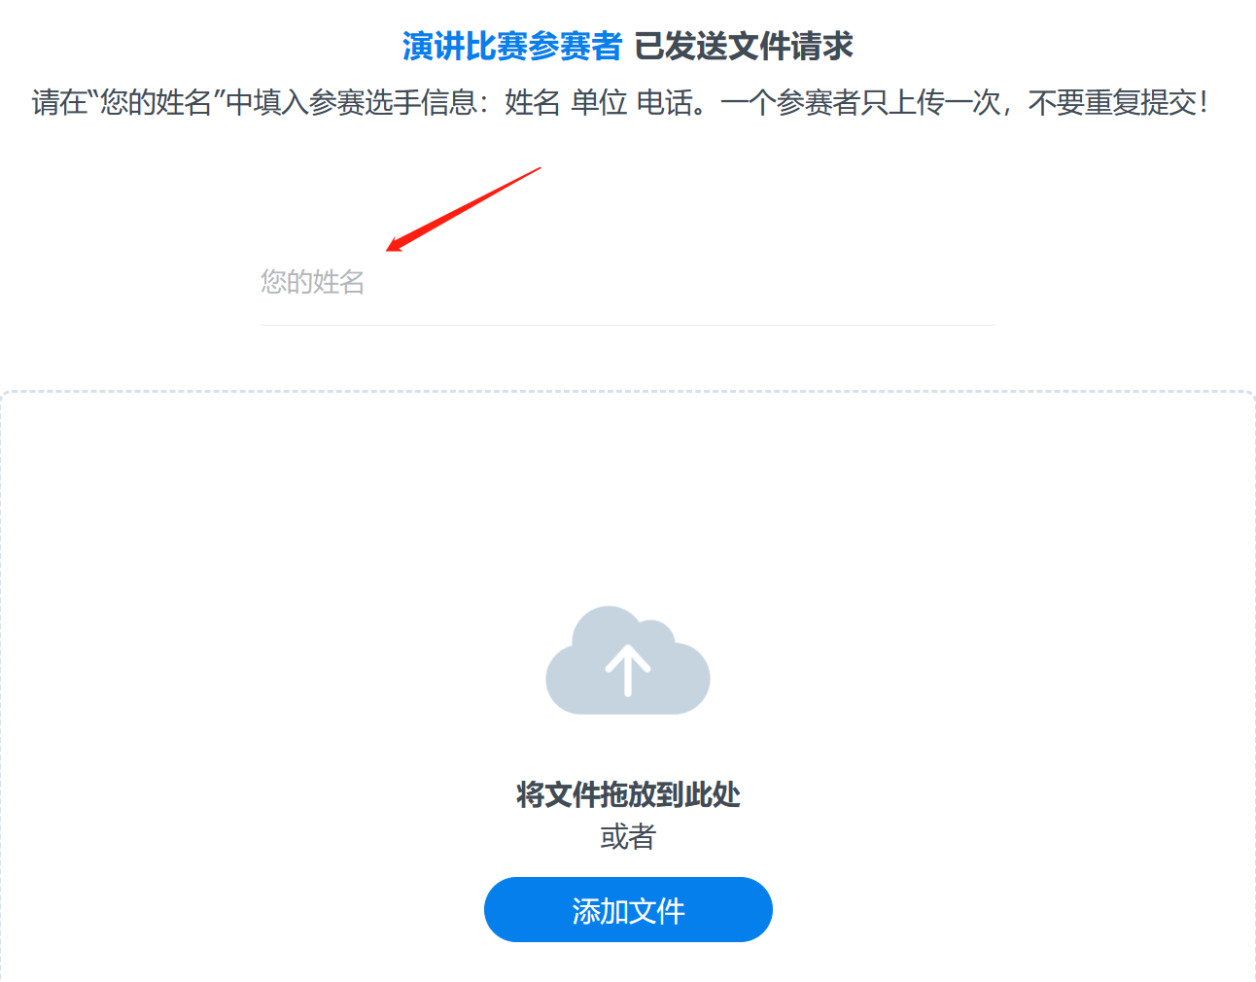

附件6
参赛承诺书

我在此郑重承诺：
我自愿参加第九届全省学生“学宪法 讲宪法”福建省级遴选活动，并保证本人符合参赛条件。我保证向大赛组委会提交的所有参赛材料（包括但不限于学校、个人信息及参赛作品等）均真实、有效。
我承诺提交至大赛组委会的相关稿件及在比赛现场讲述的相关内容均为原创，均不侵犯第三方的知识产权和其他权利。我知悉参加福建省级遴选活动的相关稿件与参赛过程中产生的相关视频等将会在组委会指定网络平台长期展示，大赛组委会享有相关内容的修改权、使用权与传播权，并授权大赛组委会与普法网根据需要编辑出版相关内容。
在生活中我将以身作则，自觉尊崇宪法、学习宪法、遵守宪法、维护宪法、运用宪法，积极弘扬宪法与法治精神、树立宪法权威，成为宪法的忠实崇尚者、自觉遵守者、坚定捍卫者！

承诺人：
指导教师：
监护人：
年 月 日
备注：参与演讲比赛的选手需本人与指导教师共同签字；参与素养竞赛的选手仅需本人手写签字；未满18周岁的参赛选手需本人与监护人共同手写签字。
附件7
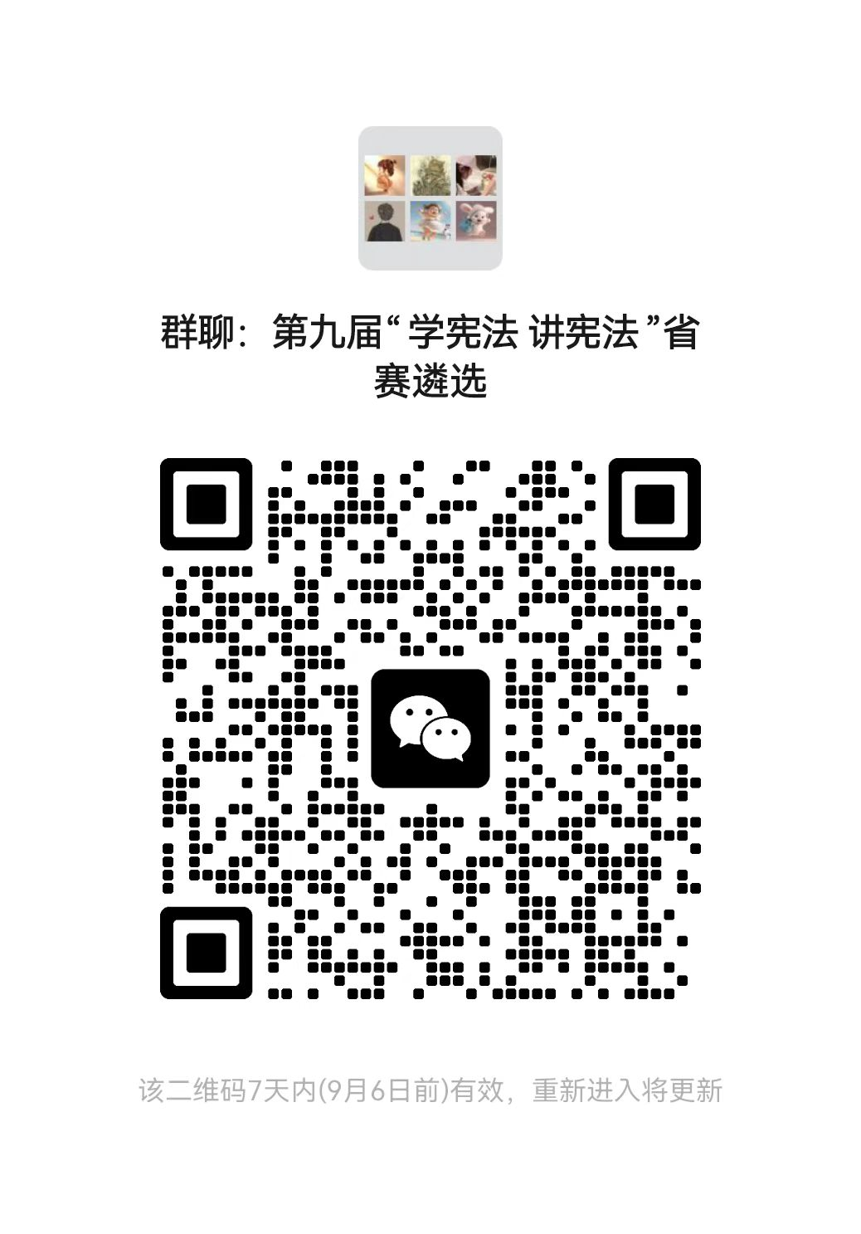
（温馨提示：微信群满200人后需经过邀请的方式进入）

